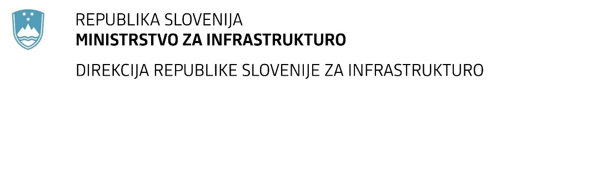

Številka: | 43001-262/2021-01 |  | oznaka naročila: | A-127/21 G
Datum: | 06.07.2021 |  | MFERAC: | 2431-21-000914/0

SPREMEMBA RAZPISNE DOKUMENTACIJE
za oddajo javnega naročila

Modernizacija ceste R3-626/3726 Gračišče – Brezovica od km 0,900 do km 2,900

Obvestilo o spremembi razpisne dokumentacije je objavljeno na "Portalu javnih naročil" in na naročnikovi spletni strani. Na naročnikovi spletni strani je priložen čistopis spremenjenega dokumenta.

Obrazložitev sprememb:
Naročnik objavlja čistopis popisa del, ki vključuje spremembe, ki so bile podane z odgovorom na vprašanje ponudnika (Pojasnila razpisne dokumentacije-06).

V zavihku Ostala dela in storitve, poglavje 1. Pripravljalna dela, postavka 0003 je vpisana fiksna cena 26.450,00€ brez DDV.

V ponudbeni dokumentaciji mora biti predložen ponudbeni predračun izdelan na podlagi čistopisa popisa del (Popis GRAČIŠČE 1 in 2-končni).

Naročnik objavlja usklajena Navodila za pripravo ponudbe in vzorec pogodbe, ki vključuje spremembe, ki so bile podane z odgovorom na vprašanje ponudnika (Pojasnila razpisne dokumentacije-02).
V priloženi dokumentaciji je usklajen naziv objekta/naslov predmeta javnega naročila.

Spremembe so sestavni del razpisne dokumentacije in jih je potrebno upoštevati pri pripravi ponudbe.

